第十一届“希望杯”全国数学邀请赛(高二)第二试
2000年4月23日 上午8：30—10：30
一、选择题（每小题6分，共60分）
1、函数f ( x ) = log( 2 x ² + 2 x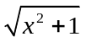+ 1 ) ^{x}是（ ）
（A）偶函数 （B）奇函数 （C）奇且偶函数 （D）非奇非偶函数
2、△ABC中，BC = 6，BC上的高为4，则AB ∙ AC的最小值是（ ）
（A）24 （B）25 （C）24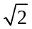 （D）26
3、If l ₁ : x + 3 y – 7 = 0 , l ₁ : k x – y – 2 = 0 and positive x – axis and positive y – axis make a quadrilateral , which has a circumcircle , then k =（ ）
（A）– 6 （B）– 3 （C）3 （D）6
（英汉小字典：positive 正的；quadrilateral 四边形；circumcircle 外接圆）
4、直线y = x + 3和曲线 –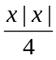+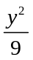= 1的交点的个数是（ ）
（A）0 （B）1 （C）2 （D）3
5、若f ( x + y ) = f ( x ) ∙ f ( y )，且f ( 1 ) = 2，则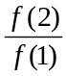+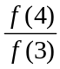+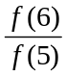+ … +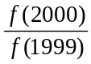=（ ）
（A）1999 （B）2000 （C）2001 （D）2002
6、定义在R上的偶函数f ( x )在[ 0，+ ∞ )上是增函数，且f () = 0，则不等式f ( logx ) > 0的解是（ ）
（A）(，1 ) （B）( 2，+ ∞ ) （C）( 0，)∪( 2，+ ∞ ) （D）(，1 )∪( 2，+ ∞ )
7、将圆x ² + ( y – 1 ) ² = 1的中心到直线y = k x的距离记为d = f ( k )，给出以下三个判断：
⑴数列{ n f ( n ) }是递增数列；⑵数列{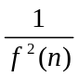}的前n项和是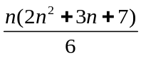；
⑶ 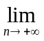(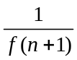–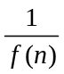) ^{– 1} = 1其中，正确的个数是（ ）
（A）3 （B）2 （C）1 （D）0
8、设计一条隧道，要使高3.5米，宽3米的巨型载重车辆能通过，隧道口的纵断面是抛物线状的拱，拱宽是拱高的4倍，那么拱宽的最小整数值是（ ）
（A）14 （B）15 （C）16 （D）17
9、已知x、y、z∈R⁺，且++= 1，则x ++的最小值是（ ）。
（A）5 （B）6 （C）8 （D）9
10、从一个半径是1分米的圆形铁片中剪去圆心角为x弧度的一个扇形，将余下的部分卷成一个圆锥（不考虑连接处用料），当圆锥的容积达到最大时，x的值是（ ）
（A）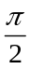 （B）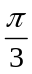 （C）( 3 –)π （D）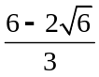π
二、A组填空题（每题6分，共60分）
11、空间中与一个位置确定的三角形的三条边距离都相等的点的轨迹是 。
12、R is the domain of f ( x ) , and “ f ( tan x ) = sin 2 x ” is true when the real number x∈( –, ), then the maximum of f ( sin 2 x ) is .
13、设f ( x ) = x ² + b x + 9，g ( x ) = x ² + d x + e，若f ( x ) = 0的根是r，s，g ( x ) = 0的根是– r，– s，则f ( x ) + g ( x ) = 0的根是 。
14、已知定点A ( 1，3 )，B ( 3，3 )，点P在x轴上运动，当∠APB最大时，点P的横坐标是 。
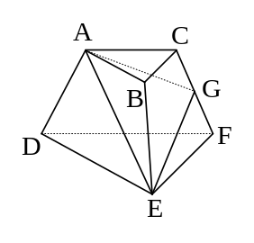
15、已知A ( – 1，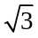)，O是坐标原点，线段OA在坐标平面内绕原点顺时针旋转，扫过的面积是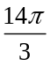，这时A点到达的位置A'的坐标是 。
16、数列{ a _{n} }满足：a _{n + 1} = ( – 1 ) ^{n + 1} n – 2 a _{n}，n ≥ 1并且a ₁ = a ₂₀₀₁，则a ₁ + a ₂ + … + a ₂₀₀₀ = 。
17、已知△ABC中，∠C = 90°，CB = a，CA = b，点P在△ABC三边上运动，则PA + PB + PC的最小值是 。
18、如图，三棱台ABC–DEF上、下底面边长的比是1∶2（上底为ABC），G是侧棱CF的中点，则棱台被截面AGE分成的上、下两部分体积的比是 。
19、圆x ² + y ² = r ²（r > 0）经过椭圆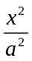+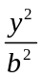= 1（a > b > 0）的两个焦点F₁，F₂，且与该椭圆有四个不同的交点，设P是其中的一个交点，若△PF₁F₂的面积为26，椭圆的长轴为15，则a + b + c = 。
20、当α是锐角时，( sin α + tan α ) ( cos α + cot α ) 的值域是 。
三、解答题
21、当– 1 ≤ x ≤ 1时，记函数f ( x ) = log( x ² –a x + a ² + 2 )的极大值为g ( a )，试求g ( a )的最大值。

22、一个棱长为l的立方体平放于桌面上，将它由上而下地沿水平方向切成n等份，依次记为a ₁，a ₂，…，a _{n}，然后：从a ₁切下一个长为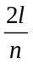，宽为，厚为的长方体，它的体积记为V₁；从a ₂切下一个长为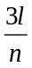，宽为，厚为的长方体，它的体积记为V₂；从a ₃切下一个长为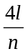，宽为，厚为的长方体，它的体积记为V₃；如此继续下去……
求：（1）V_{k}（1 ≤ k < n）；（2）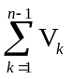；（3）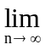。

23、求所有的正实数a，使得对任意实数x都有a cos 2 x + a 2 sin 2 x ≤ 2。

第十一届答案：一、A、A、C、D、B、C、A、B、D、D；
二、11、过三角形的内心且垂直于三角形所在平面的一条直线；12、1；13、± 3 i；14、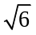；15、( 1，)；16、–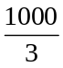；17、a + b；18、2∶5；19、13 +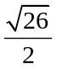；20、( 2，+]。
简解：4、（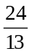，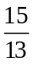），（0，3），（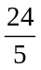，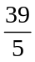）；10、V =π r ²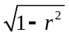=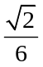π r ∙ r ∙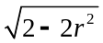≤π (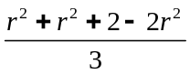) ³ =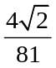π，有r =，r =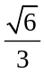，r = 1 –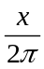；
21、解：由x ² –a x + a ² + 2 = ( x –a ) ² +a ² + 2可知：
当a ≤ – 1，即a ≤ – 3时，g ( a ) = f ( – 1 ) = log( a ² +a + 3 ) ≤ g ( – 3 ) = log10；
当– 1 <a < 1，即 – 3 < a < 3时，g ( a ) = log(a ² + 2 ) ≤ g ( 0 ) = log2 = – 1；
当a ≥ 1，即a ≥ 3时，g ( a ) = f ( 1 ) = log( a ² –a + 3 ) ≤ g ( 3 ) = log10；
综上所述，可知g ( a )的最大值是– 1。
22、解：（1）V_{k} =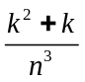l ³；（2）=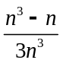l ³；（3）=l ³。
23、解：a cos 2 x + a 2 sin 2 x ≤ 2，a cos 2 x +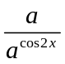≤ 2，( a cos 2 x – 1 ) ² ≤ 1 – a（*），
若0 ≤ cos 2 x ≤ 1，则0 < 1 – a cos 2 x ≤ 1 – a ≤ 1，（*）式恒成立；
若– 1 ≤ cos 2 x < 0，则0 < a cos 2 x – 1 ≤– 1，由（*）式得(– 1 ) ² ≤ 1 – a，
∴ a ³ – 2 a + 1 ≤ 0，∴ a ≤ –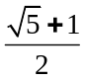或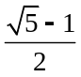≤ a ≤ 1，∴ ≤ a ≤ 1。

